PHỤ LỤC 01
QUY TRÌNH SẢN XUẤT ẢNH VIỄN THÁM
(Ban hành kèm theo Thông tư số 10/2015/TT-BTNMT ngày 25 tháng 3 năm 2015 của Bộ trưởng Bộ Tài nguyên và Môi trường quy định kỹ thuật về việc sản xuất ảnh viễn thám quang học độ phân giải cao và siêu cao để cung cấp đến người sử dụng)
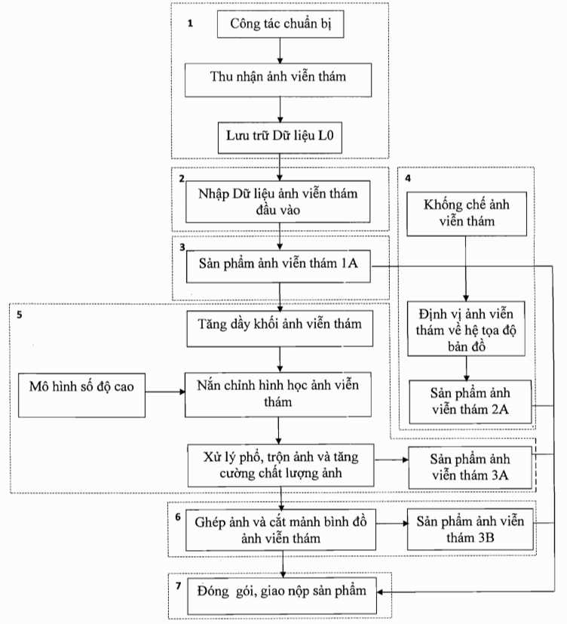

PHỤ LỤC 02
SƠ ĐỒ MẪU THIẾT KẾ BỐ TRÍ ĐIỂM KHỐNG CHẾ ẢNH
(Ban hành kèm theo Thông tư số 10/2015/TT-BTNMT ngày 25 tháng 3 năm 2015 của Bộ trưởng Bộ Tài nguyên và Môi trường quy định kỹ thuật về việc sản xuất ảnh viễn thám quang học độ phân giải cao và siêu cao để cung cấp đến người sử dụng)
Số lượng điểm khống chế dùng để nắn ảnh viễn thám được xác định dựa theo kết quả nghiên cứu và thực nghiệm ở Việt Nam là 12-18 điểm được dải đều trên 1 cảnh ảnh, trong đó ít nhất phải có 2 điểm kiểm tra được bố trí xen kẽ giữa các điểm khống chế ảnh. Đối với việc liên kết khối ảnh cần có ít nhất 2 điểm khống chế nằm trong khu vực gối phủ giữa 2 cảnh ảnh. Dưới đây là ví dụ về cách bố trí điểm khống chế và điểm kiểm tra trên ảnh viễn thám.
a) Trên 1 cảnh ảnh
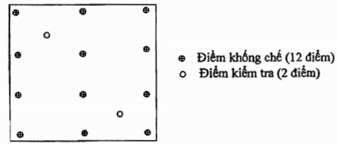
b) Trên khối ảnh gồm 2 cảnh ảnh
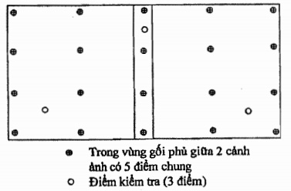

PHỤ LỤC 03
CÁCH XÁC ĐỊNH TỶ LỆ BẢN ĐỒ ĐỊA HÌNH THÍCH HỢP ĐỂ LẬP DEM, SAI SỐ CHO PHÉP CỦA DEM VÀ MẶT PHẲNG TRUNG BÌNH ĐỂ NẮN ẢNH VỆ TINH
(Ban hành kèm theo Thông tư số 10/2015/TT-BTNMT ngày 25 tháng 3 năm 2015 của Bộ trưởng Bộ Tài nguyên và Môi trường quy định kỹ thuật về việc sản xuất ảnh viễn thám quang học độ phân giải cao và siêu cao để cung cấp đến người sử dụng)
1. Công thức chung
1.1. Tỷ lệ bản đồ địa hình thích hợp để lập DEM được xác định thông qua sai số cho phép của DEM dùng để nắn ảnh viễn thám. Sai số này được tính theo công thức sau:
Δhmax = mD(DEM)/tg a (1)
Trong đó:
- Δhmax là sai số độ cao cho phép của DEM (hay là chênh cao địa hình lớn nhất giữa điểm địa hình với mặt phẳng nắn ảnh);
- mD(DEM) là sai số cho phép về vị trí của điểm ảnh nắn do ảnh hưởng của sai số DEM (hay là độ xê dịch vị trí điểm lớn nhất trên ảnh nắn do ảnh hưởng của chênh cao địa hình).
- a là góc nghiêng chụp ảnh.
Các đại lượng này được thể hiện trên hình vẽ dưới đây:
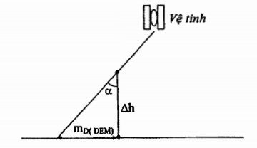
Mặt phẳng nắn ảnh
Sai số cho phép về vị trí của điểm ảnh nắn do ảnh hưởng của sai số DEM (hay là độ xê dịch vị trí điểm lớn nhất trên ảnh nắn do ảnh hưởng của chênh cao địa hình) mD(DEM) được tính theo công thức:
m2MH + M2D(DEM) £ m2D hay là 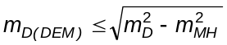 (2)
Trong đó:
- mD là sai số vị trí điểm trên ảnh nắn lớn nhất cho phép là 0.4 mm theo tỷ lệ bình đồ ảnh viễn thám cần thành lập
- mMH là sai số trung phương vị trí mặt phẳng của các điểm khống chế và các điểm kiểm tra sau khi tính toán mô hình hóa ảnh viễn thám là ≤ 1 pixel ảnh.
1.2. Mặt phẳng trung bình được xác định theo độ cao trung bình của khu vực nắn ảnh. Độ cao trung bình của khu vực nắn ảnh được tính theo công thức:
Htb = (Hmax + Hmin)/2 (3)
Trong đó:
- Htb là giá trị độ cao trung bình khu vực nắn ảnh
- Hmax là giá trị độ cao lớn nhất khu vực nắn ảnh
- Hmin là giá trị độ cao nhỏ nhất khu vực nắn ảnh
2. Cách tính cụ thể
2.1. Tính sai số cho phép của DEM dùng để nắn ảnh viễn thám SPOT với góc nghiêng chụp ảnh lớn nhất và tỷ lệ bản đồ địa hình thích hợp để lập DEM.
Đối với thành lập bình đồ ảnh viễn thám SPOT5 độ phân giải mặt đất 5m ở tỷ lệ 1: 25.000, ta có:
mD = 0,4 mm x 25.000 = 10m
mMH tương đương với 1 pixel ảnh là 5m.
Theo công thức (2) ta có 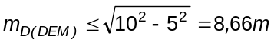
Nếu thay giá trị này vào công thức (1) và gán giá trị góc nghiêng chụp ảnh lớn nhất của loại ảnh SPOT sẽ có sai số độ cao cho phép của DEM, (hay là chênh cao địa hình lớn nhất giữa điểm địa hình với mặt phẳng nắn ảnh trong trường hợp sử dụng độ cao trung bình để nắn ảnh mà không sử dụng DEM) là:
Δhmax = 8,66/tg 31° = 14,31m
Tương tự với cách tính này, đối với thành lập bình đồ ảnh viễn thám SPOT4 độ phân giải mặt đất 10m ở tỷ lệ 1:50.000 ta có mD(DEM) = 17,32m và Δhmax = 28,79m. Từ đây có thể đưa ra kết luận như sau:
a) Để thành lập bình đồ ảnh viễn thám SPOT 5 độ phân giải mặt đất 5m ở tỷ lệ 1:25.000 với sai số cho phép của DEM ≤ 14,31 m có thể sử dụng bản đồ địa hình tỷ lệ 1:50.000 khoảng cao đều đường bình độ cơ bản 20m để thành lập DEM, vì độ chính xác độ cao địa hình trên bản đồ này bằng 10m (1/2 khoảng cao đều đường bình độ).
b) Để thành lập bình đồ ảnh viễn thám SPOT 4 độ phân giải mặt đất 10m ở tỷ lệ 1:50.000 với sai số cho phép của DEM ≤ 28,79m có thể sử dụng bản đồ địa hình tỷ lệ 1:100.000 khoảng cao đều đường bình độ cơ bản 40m để thành lập DEM, vì độ chính xác độ cao địa hình trên bản đồ này bằng 20m (1/2 khoảng cao đều đường bình độ). Cụ thể xem trong bảng 1.
Bảng 1
Tỷ lệ bình đồ ảnh viễn thám cần thành lập | Ảnh vệ tinh SPOT với độ phân giải khác nhau chụp ở góc nghiêng lớn nhất (31°). | Độ xê dịch vị trí điểm lớn nhất trên ảnh nắn do ảnh hưởng của chênh cao địa hình gây ra (mD(DEM)) | Sai số cho phép của DEM (Δhmax) | Tỷ lệ thích hợp của bản đồ địa hình dùng để lập DEM
1:25.000 | Spot 5 (5 m) | ≤ 8,66 m | ≤ 14,31 m | 1:50.000
1:50.000 | Spot 4 (10 m) | ≤ 17,32 m | ≤ 28,79 m | 1:100.000
2.2. Sai số cho phép (độ chính xác cần thiết) của DEM dùng để nắn ảnh viễn thám SPOT với các góc nghiêng chụp ảnh khác nhau, về mặt lý thuyết được tính theo công thức Δhmax = mD(DEM)/tg a ứng với các giá trị trong bảng 2.
Bảng 2
Góc nghiêng chụp ảnh | Sai số cho phép của DEM (m) dùng để nắn ảnh viễn thám SPOT ở các tỷ lệ khác nhau
Góc nghiêng chụp ảnh | 1:25.000 | 1:50.000
1° | 496.42 | 992.83
2° | 247.99 | 495.98
3° | 165.24 | 330.48
4° | 123.84 | 247.69
5° | 98.98 | 197.97
6° | 82.39 | 164.79
7° | 70.53 | 141.06
8° | 61.62 | 123.24
9° | 54.68 | 109.35
10° | 49.11 | 98.23
11° | 44.55 | 89.10
12° | 40.74 | 81.48
13° | 37.51 | 75.02
14° | 34.73 | 69.47
15° | 32.32 | 64.64
16° | 30.20 | 60.40
17° | 28.33 | 56.65
18° | 26.65 | 53.31
19° | 25.15 | 50.30
20° | 23.79 | 47.59
21° | 22.56 | 45.12
22° | 21.43 | 42.87
23° | 20.40 | 40.80
24° | 19.45 | 38.90
25° | 18.57 | 37.14
26° | 17.76 | 35.51
27° | 17.00 | 33.39
28° | 16.29 | 32.57
29° | 15.62 | 31.25
30° | 15.54 | 31.08
31° | 14.31 | 28.79
Từ bảng trên, có thể đưa ra kết luận sau:
a) Để nắn ảnh viễn thám SPOT5 độ phân giải mặt đất 5m ở tỷ lệ 1: 25.000 với góc nghiêng chụp ảnh:
- Nhỏ hơn 23° thì phải dùng DEM có độ chính xác ≤ 20,40m. Nếu sử dụng bản đồ địa hình để thành lập DEM thì có thể sử dụng bản đồ tỷ lệ 1: 100.000 hoặc lớn hơn.
- Trong khoảng từ 23° đến 31° thì phải dùng DEM có độ chính xác ≤ 14,31m. Nếu sử dụng bản đồ địa hình để thành lập DEM thì có thể sử dụng bản đồ tỷ lệ 1: 50.000 hoặc lớn hơn.
b) Để nắn ảnh viễn thám SPOT4 độ phân giải mặt đất 10m ở tỷ lệ 1: 50.000 với góc nghiêng chụp ảnh:
- Nhỏ hơn 19° thì phải dùng DEM có độ chính xác ≤ 50,30m. Nếu sử dụng bản đồ địa hình để thành lập DEM thì có thể sử dụng bản đồ tỷ lệ 1:250.00 hoặc lớn hơn.
- Trong khoảng từ 19° đến 31° thì phải dùng DEM có độ chính xác ≤ 28,79m. Nếu sử dụng bản đồ địa hình để thành lập DEM thì có thể sử dụng bản đồ tỷ lệ 1: 100.000 hoặc lớn hơn.

PHỤ LỤC 04
MẪU KHUNG BÌNH ĐỒ ẢNH VIỄN THÁM
(Ban hành kèm theo Thông tư số 10/2015/TT-BTNMT ngày 25 tháng 3 năm 2015 của Bộ trưởng Bộ Tài nguyên và Môi trường quy định kỹ thuật về việc sản xuất ảnh viễn thám quang học độ phân giải cao và siêu cao để cung cấp đến người sử dụng)
